“CABRONETS”

Grup de Diables Infantils
del barri del Fort Pienc.
Barcelona
By GiuliaPL
HISTÒRIA:
Es troben referències escrites l’any 1150 de la existència del “Ball de Diables”. Era una representació de la lluita del Bé contra el Mal.
Evolucionant, en la dècada del vuitanta, apareix finalment el “correfocs”, del qual s’entén que es córrer amb foc. Es creen molts grups de diables per tots els països catalans, quedant com una festa tradicional catalana.
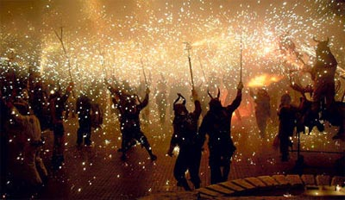
EN QUE CONSISTEIX:
Els diables porten una maça on col·loquen els petards en el seu extrem, fixant-los a un suport metàl·lic de la maça. Quan s’encén, els diables (el MAL) corren pel carrer, i el públic (el BÉ) que participa intenta frenar-li el seu avanç, tot desenvolupat en un ambient festiu.
INTEGRANTS DEL GRUP:
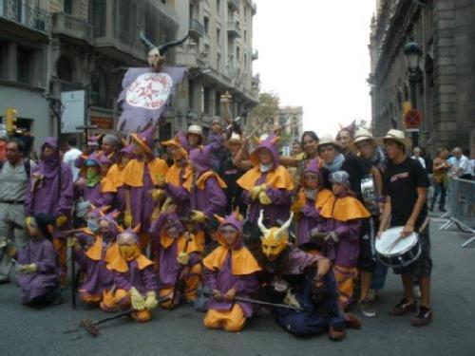

CAP DE COLLA (adult): És l’encarregat d’encendre els petards.

DIABLES: nens/es de 5 fins a 18 anys. Sempre acompanyats per el pare, la mare o tutor/a. Mai han de tocar els petards.

“CIVADERS” (adult): porten les saques amb els petards i són els encarregats de posar-los a les maces.

PARTICIPACIÓ EN LES FESTES DE BARCELONA:
FEBRER: Festes de Santa Eulàlia.
JUNY: Festa major del barri del Fort Pienc.
SEPTEMBRE: Festa de la Mercè.
ALTRES ACTES: Trobada de la Coordinadora de Diables de Barcelona.
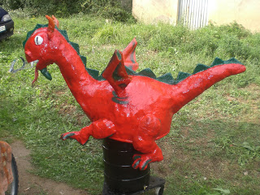

La nostra mascota:
La bestia de foc, “Fogonet”.

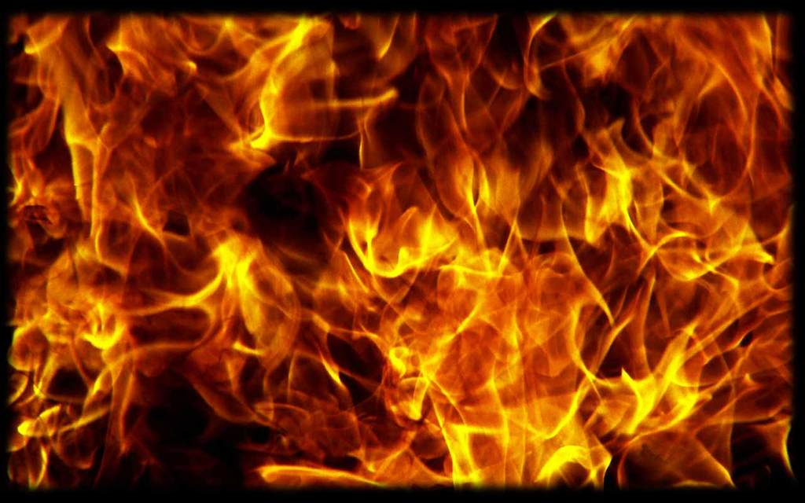
ESTANDART (adult): és el mástil amb la bandera del grup, quan els diables avancen cremant no es pot sobrepassar.
VOLS SER UN CABR…?
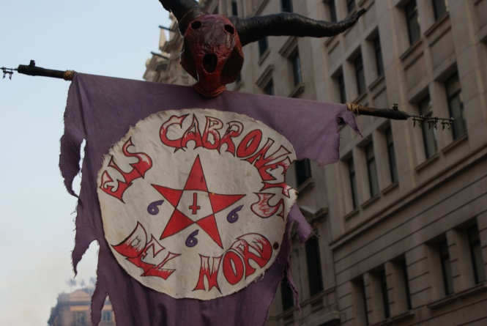
VESTUARI:
- Un vestit: casaca i pantalons
- Guants de pell
- Gafes o pantalla protectora
- Mocador pel coll
- Maça

RECOMENACIONS:
- Sota del vestit s’ha de portar una samarreta de màniga llarga de coto.
- Calçat còmode i tancat.

Si el foc et crida i vols ser més diable que angelet, t’acollirem en el nostre INFERN particular!!!!!!
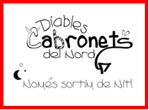

Email: cabronets@gmail.com
Blog: http://www.cabronets.blogspot.com/

